项目名称：广州市番禺区中心医院UPS改造项目

一、工程概述
番禺区中心医院按照国家“三级甲等”综合医院标准建设，占地220.6亩，总建筑面积 23.5万平方米，预计床位1200张，日门诊量可达5000人次，是番禺区卫生系统医疗、科研、教学中心及急救中心，是番禺规模最大、技术力量最雄厚、服务水平最高的政府公立医疗机构，在番禺区卫生系统中起主导作用。番禺区中心医院从2003年开始筹建，信息建设从实际需求出发，满足当前应用系统和未来若干年内系统扩展的需求，设计具有先进性、高性能、扩展性、管理性、安全性的特点，能支持医院 HIS、PACS、LIS、RIS及众多业务应用需要。医院整个网络划分为三个物理隔离的网络，分别称为业务网、办公网和安防设备网。
根据项目建筑特点及相关软硬件要求，本项目弱电工程内容包括综合布线系统、计算机网络系统、信息及安防监控设备等。

二、总体设计原则

工程设计中遵循以下设计原则：

安全性
充分考虑温度、湿度、洁净度、电磁场强度、噪音干扰、安全保安、保温、防漏、电源质量、振动、防雷和照明等环境安全因素，以及最佳温湿度环境，配电系统的安全保障，保证机房的实体环境安全。

可靠性
在设计及选材方面，结合我公司配备的产品和医院对于机房的实际使用要求，
充分考虑医院对机房整体使用长久性，稳定性。

先进性
设计中考虑采用先进的设备，配合现代化的管理系统，更能体现出一个先进的现代化的数据处理中心所具备的特点，避免采用即将淘汰的技术，保证系统的可扩展性。

经济性
根据建设需求，“面向应用，注重实效”，合理安排资金，避免浪费，保证做
到完全满足系统性能需求最低投入。

环境保护
我们在材料及工艺方面选用不会对环境造成污染的环保材料，满足《民用建筑工程室内环境污染制规范》GB50352-2001（2006 年版）有关章节要求，所用化学品须达到国家规定环保要求，在节约能源、防尘、防噪音方面也将采取适当
的措施。

节能减排
大宗材料选择知名品牌，保证节能、环保要求。采购材料及相关物品时，尽可能遵循本地化、国产化的原则，尽量避免长途运输过程中对能源的过多浪费。
根据不同机房功能区域的照度标准，严格控制照明功率密度。采用高效、节
能的光源、灯具配件。尽可能选择可靠的低耗节能产品。
地墙进行保温处理，达到节能目的。
新风系统选用带有过滤器，有热交换处理功能的机型，降低空调能耗，达到
节能目的。

安全保密性
整个机房系统，特别是核心关键部位应有多种手段防止各种形式与各种途径
的非法入侵和机密信息的泄漏。

可管理性
由于机房具有一定的复杂性，随着业务的不断发展，管理的任务必定会日益繁重。所以在中心机房的设计中，必须建立一套全面、完善的机房管理和监控系统。所选用的设备应具有智能化，可管理的功能，同时采用先进的管理监控系统设备及软件，实现先进的集中管理监控，实时监控、监测整个电脑机房的运行状况，实时信息报警、实时事件记录，这样可以迅速确定故障，提高的运行性能、可靠性，简化机房管理人员的维护工作，从而为机房安全、可靠的运行提供最有力的保障。

三、标准及依据
本项目智能化系统工程的设计遵循国际、国家最新的智能化系统建设标准、规范，主要参考标准及规范为：
- 《智能建筑设计标准》GB 50314-2015
- 《智能建筑工程施工规范》GB 50606-2010
- 《智能建筑工程质量验收规范》 GB50339-2013
- 《建筑设计防火规范》（GB50016-2014）
- 《建筑电气工程施工质量验收规范》GB 50210-2011
- 《建筑物防雷设计规范》GB 50057-2010
- 《建筑物电子信息系统防雷技术规范GB50343-2012
- 《公共建筑节能检测标准》JGJT 177-2009
- 《商用建筑通信接地接续要求》EIA/TIA-607
- 《商业建筑群通信布线规范》EIA/TIA568－A;
- 《商业建筑电信通道及空间标准》EIA / TIA 569
- 《视频安防监控系统工程设计规范》GB 50395-2007
- 《安全防范工程技术规范》 GB 50348-2014
- 《公共建筑节能设计标准》GB/50189
- 《绿色建筑评价标准》GB/T 50378-2014
- 《信息技术设备用不间断电源通用规范》GB/T 14715-2017
- 《通信用交流不间断电源（UPS）》YD/T 1095-2018
- 《通信用模块化交流不间断电源》YD/T 2165-2017
- 《通信电源设备安装工程设计规范》GB 51194-2016
- 《供配电系统设计规范》GB 50217-2018
- 《电力工程电缆设计标准》GB 51039-2014
- 《民用建筑设计统一标准》GB 50352-2019
- 《综合医院建筑设计规范》GB 51039-2014
国家颁布的其它相关法律、法规、规范。

用户需求
1、现状
医院现为门禁系统和各区域弱电间供电的UPS安装一楼监控中心。该UPS的输入是由两路主路电源接入到EPK配电柜（EPK配电柜作为输入输出合一配电柜），再由EPK配电柜输出到两台APM 250 KVA模块化UPS（每台各装3个50 KVA功率模块，整体采用双机热备模式），UPS的输出是由两路UPS输出到250 A的STS,再由STS输出一路到EPK配电柜，再分配到各个路层与综合机柜。该UPS现日常负载百分比为55%，设备实际负载已达到43 KW（非峰值负载）,为保证后需用电需求及用电安全，需要对UPS进行扩容。
本次需要更换的门禁使用的分控配电柜安装在监控中心内，该柜已使用多年，已出现过多次故障，经多次的维修，该配电柜接线端子呈现出多品牌、内部线缆絮乱、接线不标准、老化等问题。门诊、医技及住院部1-3号楼门禁系统供电线路为3*2.5mm²,因设备增多，负载加大，使用年限较长，已不满足日益增大的用电需求，且该电力电缆与其它信号线缆同槽布放，不符合强弱线线缆分开布放的要求；监控中心到各区域弱电间主供电线路为3*16mm²，因设备增多，负载加大，已不满足日益增大的用电需求，该电力电缆与其它信号线缆同槽布放，不符合强弱线缆分开布放的要求，在住院部1-3号楼的弱电间内存在多个接电箱，占用了本就狭窄的弱电间空间，不仅不利于管理且存在一定的消防及安全隐患。
2、需求分析1
为保障医院供配电安全：
a、完善自动化系统；
b、做好对医院电网结构的改造，进一步提高医院供电的可靠性；
c、完善做好医院状态检修工作；
d、强化对重点科室与设备的供电管理；
e、优化实施医院日常维修养护；
f、增加对自然灾害的抵抗力。
结合现场勘察的实际情况，本次拟对番禺中心医院现有门禁系统和弱电间的供配电系统进行整改。整改后的新的门禁及弱电间配电系统将安装统一的配电箱；楼层接电集中管理；电力电缆独立线槽布放；住院部1-3号楼配电箱迁出狭窄的弱电间，在楼梯间内设置配电箱夹墙，使配电箱位置相对固定；充足的电力供应保障。
- 需求分析2
- 扩容需求
监控中心负载率约为55%，实际有功负载约43KW，由于设备更新、新建全院无线覆盖及其他计划中项目等，将于弱电间增加大量设备。
新增功率模块应与原设备一致或能与原设备兼容使用，每个UPS模块均要求内置完整的整流、逆变系统，具有独立工作能力，任意模块的功率电路故障都不影响UPS系统整体工作运行，同时要求保证系统控制不会出现单点故障。
现监控中心UPS的整体维保已到期，本项目不含UPS整体续保费用。
- 分控配电柜现状
现门禁使用的分控配电柜安装在监控中心内，该柜已使用多年，已出现过多次故障，经多次的维修，该配电柜接线端子呈现出多品牌、内部线缆絮乱、接线不标准、老化等问题。
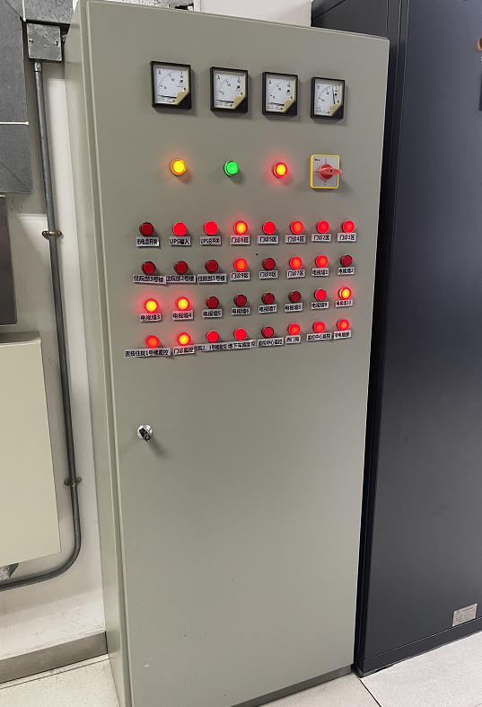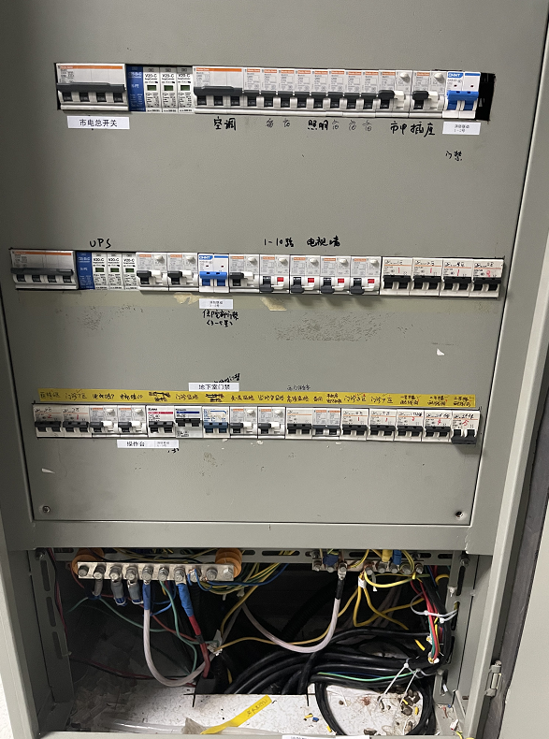
- 门禁系统和弱电间供电系统现状
现监控中心至住院部、宿舍楼弱电间主供电线路为VV-3×16mm²；监控中心至门诊、医技、5号楼弱电间主供电线路为VV-3×6mm²；监控中心到各门禁系统的楼层的主供线路为VV-3×4mm²，设有门禁应急开关，接入消防系统联动。因设备增多，负载加大，大部分线缆已不满足日益增大的用电需求，且原电缆均与其它信号线缆同槽布放，且经过多次工程，该槽内已存在多条线缆，使得原供电线缆难以抽离，不仅不符合强弱线缆分开布放的要求，而且对电缆的维护也存在较大的困难，存在一定的安全隐患。在各弱电间内存在多个配电箱，其中在住院部1-3号的弱电间内，多个配电箱不仅使得线缆更加絮乱，而且使得原本就很狭窄的弱电间空间更显不足，不仅不利于管理，而且存在一定的消防安全隐患。
因医院需要保持相关设施的持续运行，无法长时间电力中断，且电力电缆与其它信号线缆同槽布放，经过多次工程的施工，电缆已难以抽出。
拟利旧监控中心到发热门诊楼、放疗中心、宿舍楼室外没有与其它信号线缆同槽布放的电缆，只针对室内共槽部分进行重新布放割接。在住院部每个楼层分控供电配电箱新增2个插座在弱电间内。
详细路由及线径见设计图。
lkV 聚氯乙烯绝缘电缆空气中数设时持续允许载流量(A)
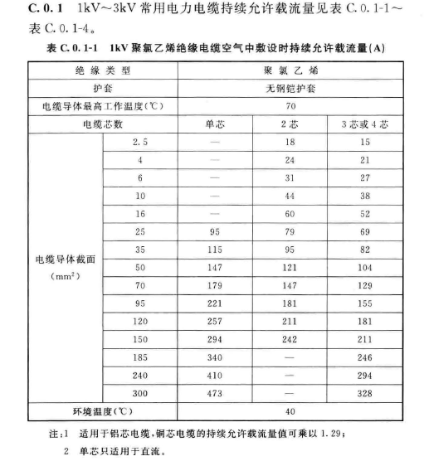
五、新建楼层分控供电配箱
为了完善门禁系统的供电自动化，做好对医院电网结构的改造，进一步提高医院供电的可靠性，便于医院日常状态供电系统的维修及检查，强化设备的供电管理，提高供电系统对灾害的抵抗力，本次工程拟对工程涉及到的94个分控供电位新装定制分控供电配电箱。

六、工程技术方案及服务要求
可提供明细方案及报价。

服务要求

- 供应商需满足的要求（包含但不限于）：
（1）供应商必须承诺提供厂商原装、全新的正品、该产品符合国家级的出厂标准或采购人提出的有关质量标准；
（2）所有货物必须完好，无破损，配置与采购要求相符或者优于采购要求。货物外观清洁。数量、质量及性能不低于本采购人需求中提出的要求；
（3）对于影响货物正常工作的必要组成部分，无论在技术规范中指出与否，供应商都应提供并在报价文件中明确列出；
（4）报价总额应包含：货物供货、运输、保管、安装、调试、验收、培训、人工、备品备件、所有税费及供应商认为需要的其它费用等，如发生缺漏项视同已包含在报价之中。
- 服务要求（包含但不限于）：
1）系统集成商必须为整个系统提供1年以上免费保修服务，主要硬件设备均需提供1年以上保修服务，保修期内，所有硬件设备的维修均为免费。
2）保养范围包括系统线路检查及相关设备维修。
3）设备故障报修的响应时间：维修人员接到维修通知后保证在4个小时内，赶赴现场进行维修，遇到紧急故障时则在1个小时内到赴现场进行处理，并保证非人为严重破坏的所有故障情况在当天修复。
4）保修期内，所有设备维修服务均为上门服务，由此产生的费用均不再收取。
5）应提供系统扩充、升级方面的技术支持服务。
6）保修期内，系统集成商承诺每季度定期派工程人员到系统使用现场进行检测和维
7）所有新增设备、光纤线路要按规范做好标识。
8）需按医院的疫情防控要求进行实施施工。

